**17. b) Body art, performance, happening a event – umění a kultura vstupují do druhé poloviny 20. století.**

# Konceptuální umění

* akční umění, rozhodující idea a a zámr díla nikoliv klasická výtvarná tvorba Akce, která se koná v určitém místě, čase a je spojeno s určitou situací a myšlenkou před diváky
* hlavním prostředkem byla myšlenka a nelogický závěr
* klíčovou věcí idea a vytvořený předmět

* Předchůdci: Marcel Duchamp - ready mades, Yves klein - akční tvorba

**Joseph kosuth** - Jedna a tří židle - zásadní dílo

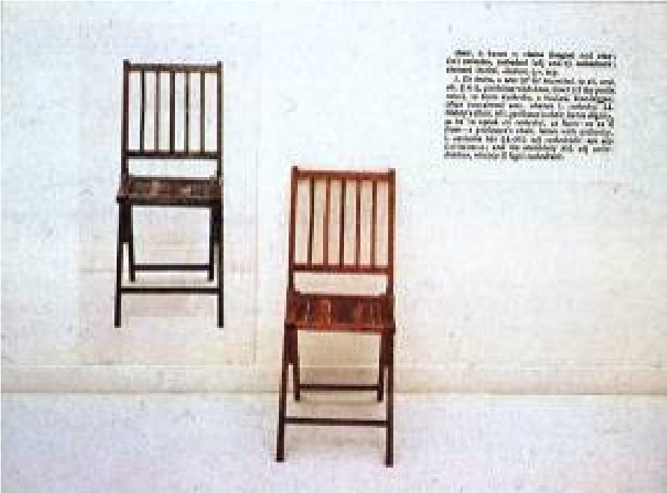

# Akční umění

* **Nezajímají je tolik umělecká díla, ale preferují akci** (v neobvyklém prostředí -ulice, nákupní centrum)
* **S náhodnými diváky – akční umění**
* **Happennig** – život mezi umělcem a divákem, crazy, zábavné, aby se diváci zúčastnili akce
* **Performance** – více hleděl na scénař, vyloučil diváky ze spoluúčasti
* Zahrnujeme zde: happening, performance, body art, land art, video art

# Happening

* Kolektivní akce, kde bylo zapojené publikum
* Zakladatelem tohoto umění Allan Kaprow

**Allan Kaprow**

**100 pneumatik a tisíc sudů**

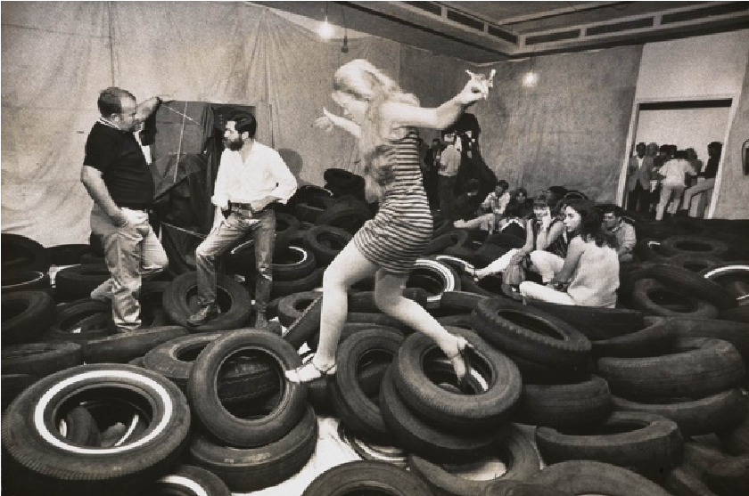

**John Cage** - elektronická a experimentální hudba, audiovizuální umění

* Hudebník, skladatel
* Představení, kdy si sedne k piánu, ale nikdy na něj nezahraje. Lituje notami, vstává, přesedává si, otevírá a zavírá piáno. Trvá to **4,33 (název díla)**
* 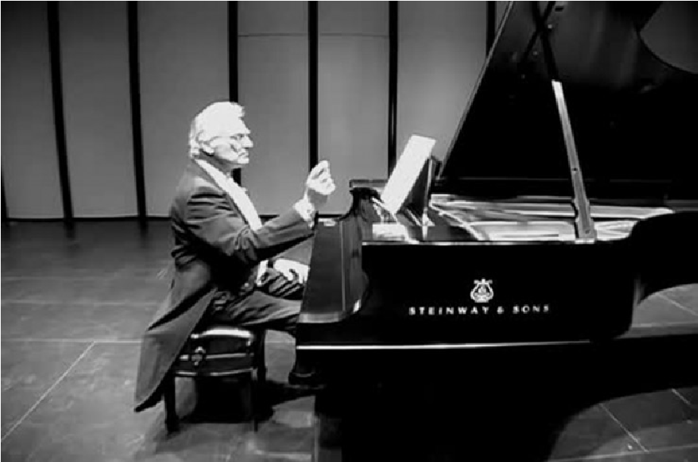

**Milan Knížák** - Demonstrace jednoho . provokace a interakce s diváky

**Zorka Ságlová**

# Performance

* **individuální nebo kolektivní akce ̈**

* bez zařazení diváka do děje oproti happeningu, proto lze lépe připravit. Boj proti hlouposti a omezenosti, podpora života a radosti

**Josef Beyus** - němec, zavřený s kojotem, vyfocený s mrtvým zajícem

* **člen skupiny Fluxus, která pořádala happening**

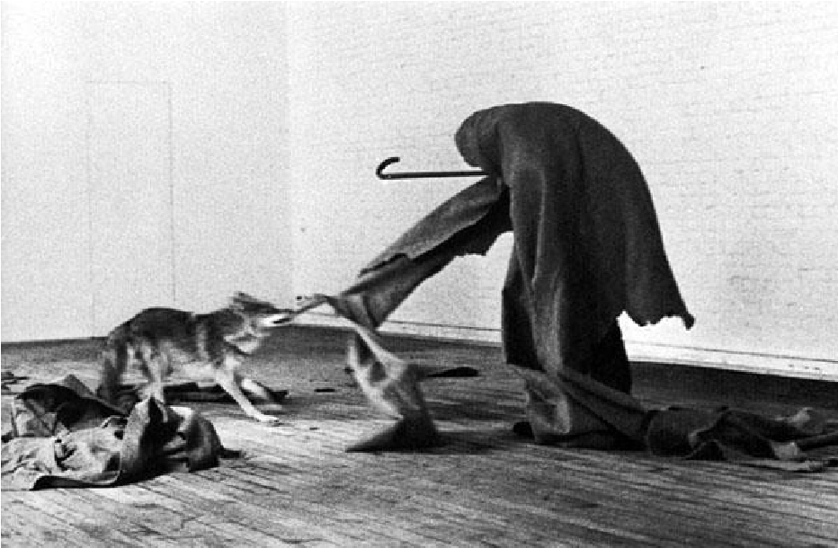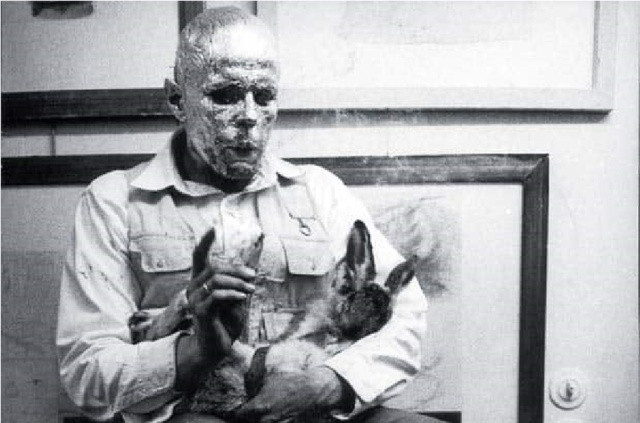

**Wolf Vostel** - průkopník videoartu, instalace autodílů a televizorů

**Svatupluk Klimeš** - oheň a voda, ohněm propaluje papír a používá ho jako štětec **Jiří Sozanský** - velké formáty se sociální tématikou - Pevnost Terezín

# Body Art

70. léta

* Vztahy člověka k prostředí, zkouší hranice lidského těla, co vše vydrží
* Prozkoumání duševních a fyzických hranic

**Chris Burden** - přikován k autu brouk jako ježíš

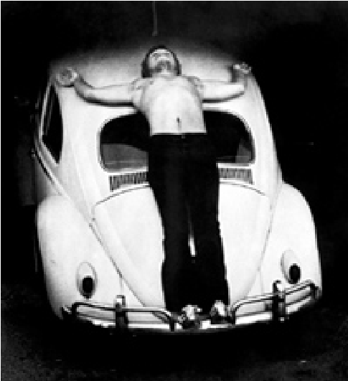

**Marina Abramovič**

* experimenty se svým tělem
* spolupracovala se svým manželem
* mířili na sebe lukem
* byla v místnosti několik dní a každý na si ní mohl dělat, co chtěl
* brutálně si česala vlasy až si je začala trhat
* 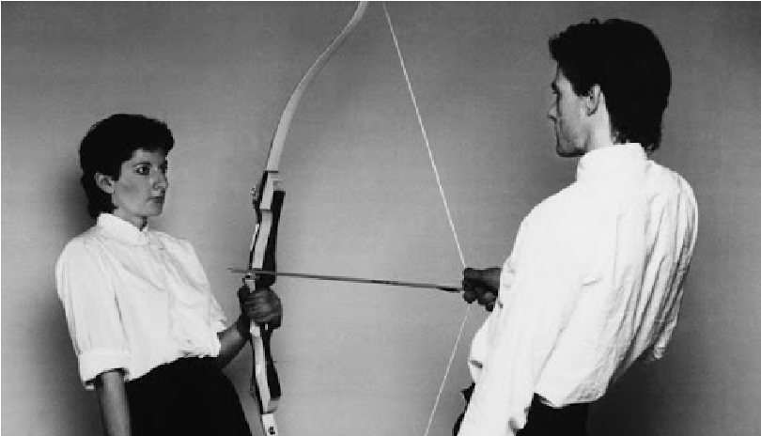

**Petr Štembera** - vštěpení větvičky do ruky

**Jan Mlčoch** - zavěšení v provazech na půdě

